HOJA DE VIDA
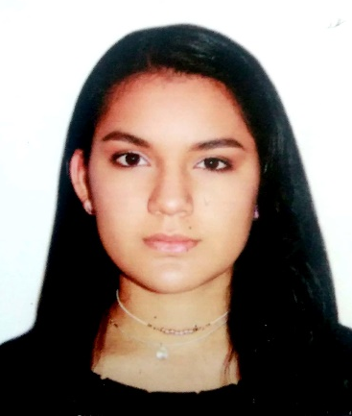
Datos Personales:
Nombre Completo: Laura Vanessa Cubillos Rodriguez
Documento de identidad: 1’233.904.108
Fecha de nacimiento: 03 diciembre 1998
Estado civil: Soltera
Dirección: Cra 111 a # 148 – 50 Suba Lombardía
Teléfono: 3009662
Celular: 3053701319
E-mail: lauva998@gmail.com

Perfil profesional:
Como maquilladora profesional siempre busco que mi trabajo destaque y sea muy pulido, me preocupo por cada detalle minuciosamente, estoy siempre al pendiente de las nuevas tendencias de mi profesión, y tengo claro que el instrumento más indispensable en mi kit es la creatividad. Como persona me identifico por la puntualidad, el respeto y la cordialidad, trato de siempre llevar un ambiente agradable pues sé que eso hace la diferencia en el desempeño de un trabajo

Formación académica:
Universitarios: Fundación Universitaria LCI Bogotá
Culminación de materias, proceso de papeles para graduación
Técnico en maquillaje artístico
2016-2017

Estudios Secundarios: Liceo Cristiano Golden Rule
2010-2015
Estudios Primarios: Liceo Cristiano Golden Rule
2009
Colegio Hogar de Nazaret
2005- 2008

Referencias Laborales:
1)
Proyecto: Serie Web Selección Natural
Cargo: Asistencia de maquillaje
Jefe inmediato: Alicia Ruiz
Celular: 3192863712
2)
Proyecto: Comercial de Lego
Cargo: Directora de Maquillaje
Jefe Inmediato: Iety Gonzales
Celular: 3227027553

Referencias Personales:
1)
Nombre: Andrea Lozano Trujillo
Profesión: Gastronomía
Celular: 3112117676
2)
Nombre: Catherine Fernández Navarrete
Profesión: Auxiliar de Pre-escolar
Celular: 3046087814

